Муниципальное бюджетное образовательное учреждение
дополнительного образования «Образовательный технический центр»

Конспект открытого занятия
в творческом объединении «Кубик - робик»

Педагог дополнительного
образования Ланге Мария Оттовна

п. Тарасовский, 2022 г.
План занятия
Тема: Проект «Сортировка для переработки».
Время и место проведения: 08.12.2022; МБОУДО «ОТЦ»
Участники: 3 А класс Творческое объединение "Кубик - робик".
Год обучения: 1 год
Цель: Создать Робота – сортировка для переработки мусора.
Задачи:
Образовательные: дать знания о сортировки и переработки мусора, определить какие этапы сортировки и переработки мусора возможно роботизировать, научить применять ранее полученные знания при сборке и программировании роботов.
Воспитательные: воспитывать уважительное отношение к сверстникам, самостоятельность, инициативу.
Развивающие: развивать память, воображение, внимание, речь, мелкую моторику, творческое мышление.
Тип занятия: применение предметных знаний, умений и навыков.
Форма организации деятельности обучающихся: групповая форма, проектная деятельность.
Материалы и оборудование: инновационный учебно-методический комплекс LEGO® Education WeDo 2.0 – 4 шт., компьютеры – 4 шт, проектор – 1 шт.
Планируемые результаты:
Личностные: уважительное отношение к сверстникам, самостоятельность, инициативу.
Метапредметные УУД:
Познавательные: сформированы умения извлекать информацию из текста и иллюстрации и на основе анализа рисунка-схемы делать выводы.
Регулятивные: сформированы умения оценивать учебные действия в соответствии с поставленной задачей; составлять план действия на занятии с помощью педагога; мобильно перестраивать свою работу в соответствии с полученными данными.
Коммуникативные: сформированы умение слушать и понимать других; согласованно работать в группах; умение строить речевое высказывание в соответствии с поставленными задачами.
Предметные: знают о роботах - помощниках, которые помогают человеку в жизни; умеют применять ранее полученные знания при сборке и программировании роботов.
1 этап. Организационный момент (10 мин.)
- приветствие;
- подготовка к занятию;
- сообщение темы занятия;
2 этап. Основной (30 мин.)
- способ переработки мусора в России
- выбор модели;
- создание и программирование.
3 этап. Заключительный (10 мин.)
- обмен результатами;
- рефлексия.
Этапы занятия | Деятельность  Педагога | Деятельность  обучающихся
1 этап. Организационный момент
Приветствие;  Подготовка к занятию;  Сообщение Темы Занятия; | Добрый день, ребята! Рада видеть вас на занятии. Давайте поприветствуем друг друга улыбкой.  Молодцы, Вы уже разделились по командам, а теперь давайте разделим должности, как обычно мы делаем перед работой. Ребята, а какие у нас имеются должности и как они отличаются?  Но не забывайте, что вы команда и должны помогать друг другу.  Молодцы ребята!  Посмотрите пожалуйста на экран, что вы ведёте? (на экране мусорная гора Приложения № 1)  А как можно бороться с мусором?  А после сортировки что делают с мусором?  Ребята как вы думаете, как может называется сегодняшняя тема нашего занятия? | Приветствие обучающихся через улыбку.  Разделить должности.  Программист и конструктор  Программист будет работать с компьютером, конструктор работать с лего  Смотрят на экран  Мусор  Варианты ответов  Есть специальные службы по сбору мусора и сортировки.  Переработают  Сортировка для переработки
2 этап. Основной
Способ переработки мусора в России  Выбор модели;  ТБ при работе с конструктором  Создание;  Программирования.  Физкультминутка через 20 мин  Создание;  Программирование. | Все мы свами знаем, что сейчас мусор собирается в специальный контейнер, который в определенное время забирают специальные службы. А что происходит после давайте узнаем, просмотрев видеоролик.  Ребята что такое переработка?  Как сортируется и перерабатывается мусор в России?  А как вы думаете сможем ли мы создать робота по сортировки мусора по форме?  Зная возможности нашего конструктора, в каком виде вы представляете робота сортировщика? Или какие элементы должны в нем присутствовать?  Приложение №2  Выбрав необходимые компоненты нашего робота, вот такой робот у нас получается. Согласны?  Определив с вами вид нашего робота, как вы думаете к какому этапу мы должны с вами преступать?  Я буду вам говорить правила, если вы согласны с правилом, то вы хлопаете, а если не согласны, то топаете:  - Детали конструктора можно глотать и класть в рот и уши.  - Нельзя перемещаться по кабинету во время занятий без разрешения педагога.  - Детали конструктора можно везде разбрасывать.  - При работе с компьютером и конструктором нужно быть внимательным и осторожным.  - После окончания работы все бросаем и уходим.  А что необходимо сделать к концу занятия?  Молодцы ребята, приступаем к конструированию и программируем Робота сортировщика.  Ребята, давайте представим, что отдельный стол - это предприятие по сортировки и переработки мусора. Не забудет своего робота скорректировать для работы именно на этом предприятии. А как это сделать подумайте.  Ребята изготавливают и программируют робота.  Ребята, немного отвлечемся от работы, внимание на экран и давайте представим мир без мусора, где будут летать бабочки и цвести цветы. Внимательно следим за каждым объектом глазками.  Вот мы понаблюдали с вами за природой. Продолжаем работу. | Смотрят на экран  Варианты ответов  Да  Варианты ответов  Колеса, Контейнер, Смартхаб, Мотор, Датчик  Да  Варианты ответов  ТБ при работе с конструктором  Топаем  Хлопаем  Топаем  Хлопаем  Топаем.  Собрать конструктор в контейнер и выключить компьютер.  Ребята создают робота  Ребята следят за бабочками и цветочками  Ребята продолжают строить и программировать по схеме.
3 этап. Заключительный
Обмен результатами  Рефлексия (подведение итогов) | Ребята, давайте каждая команда продемонстрирует работу робота сортировщика, и расскажет немного о нем.  Ребята, предлагаю с помощью конструктора лего показать понравилось занятия или нет и продемонстрировать свой шедевр.  Наше занятие подошло к концу. Вы сегодня большие молодцы!  Убираем свое рабочее место, отключаем компьютер.  До свидания! | Демонстрируют робота и рассказывают о роботе  Ребята создают из лего поделку, которая показывает настроение ребенка  Каждый выражает свое мнение о занятии.

Приложение №1
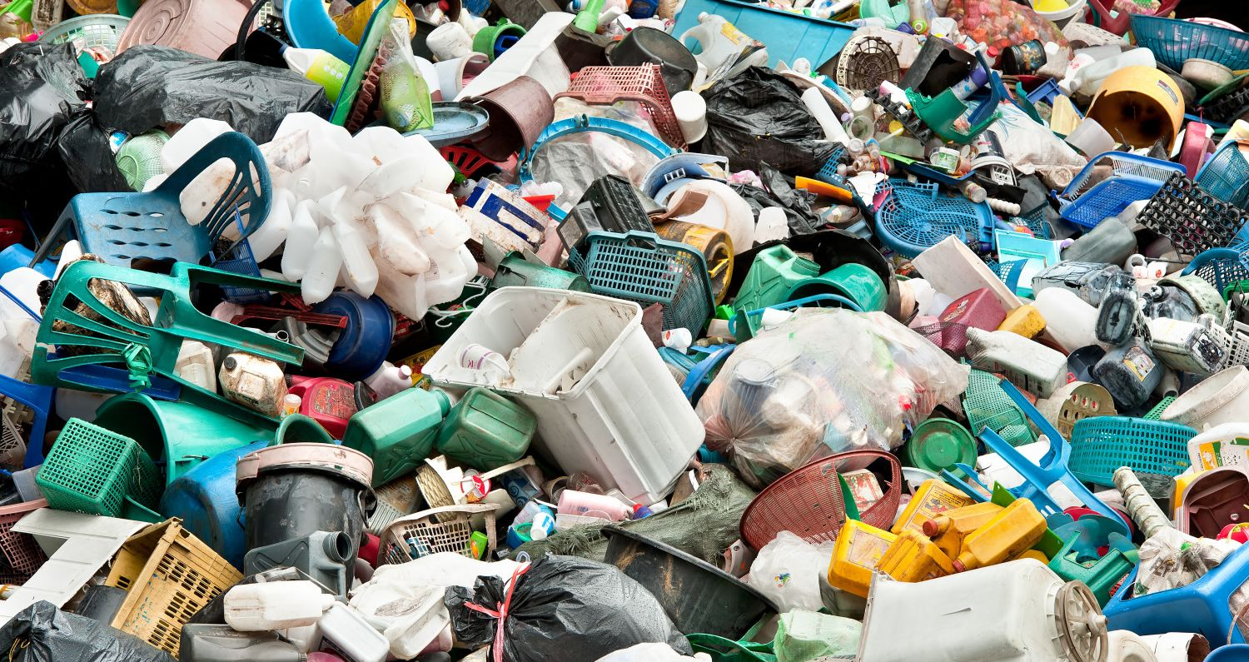
Приложение №2
